CONSILIUL JUDETEAN BRAILA
AGENDA VICEPRESEDINTE, DOBRE IONUT CIPRIAN
2022
DECEMBRIE 2022
- 1 decembrie – Ziua Nationala a Romaniei
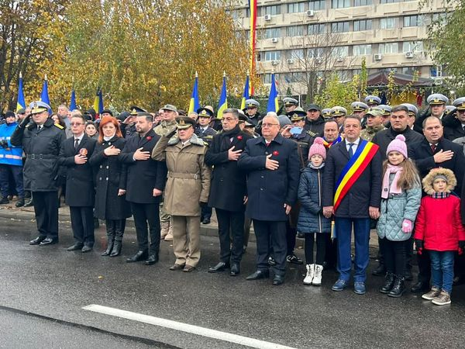
- 8 decembrie - Vernisajul Salonului Anual al Artiștilor Plastici Brăileni, organizat în parteneriat cu Uniunea Artiștilor Plastici din România - Filiala Brăila, Galeria de Artă a Centrului Judeţean pentru Conservarea și Promovarea Culturii Tradiționale Brăila
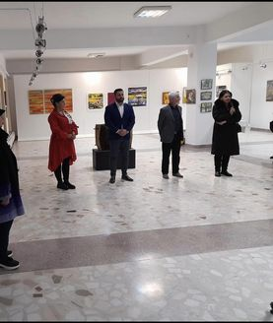

- 9 decembrie - Gala de Excelență a Comunității Brăilene născută de către tinerii brăileni din cadrul Forumul Tinerilor din România-Brăila și Centrul de Tineret - Brăila Youth Hub, a ajuns la editia a II a
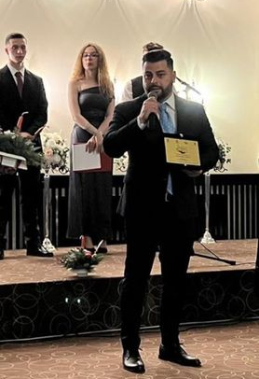
- 11 decembrie – Muzeul Brailei “Carol I” - lansarea cartii “Arta in sah si in viata” Florin Gheorghiu, in acelasi timp s-a desfasurat Trofeul “Rocada Mare”, Sah Rapid, omologat de Federatia Internationala se Sah si organizat de Clubul Sportiv “MIcul Print”
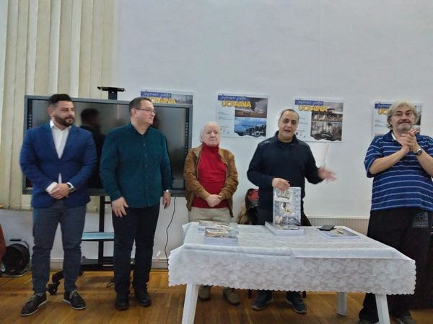
-13 decembrie - sedinta extraordinara a Consiliului Judetean Braila
- 16 decembrie - concursul județean "Tradiții și Obiceiuri", ediţia I, și-a avut debutul în Sala ProArte a CJCPCT Brăila
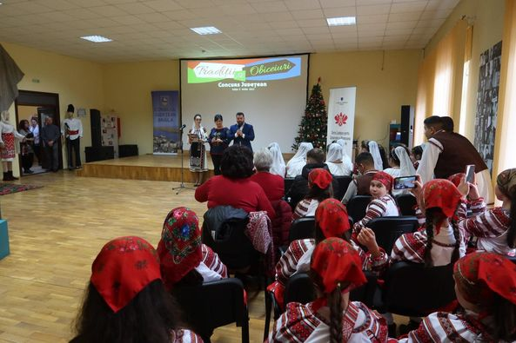
- 17 decembrie - Acțiunea „De Crăciun, un gest mic, o bucurie mare” inițiată de AMRF „Louis Pasteur” – Club Voltin Brăila și Muzeul Brăilei „Carol I”, în cadrul căreia voluntarii Clubului Voltin au expus ornamente de Crăciun confecționate handmade au fost cumpărate de personalul Muzeului Brăilei și nu numai, a avut ca scop sprijinirea unor familii defavorizate din județul Brăila în cadrul proiectelor „Există abilitate după dizabilitate” și „Solidaritate pentru un viitor CuMinte”
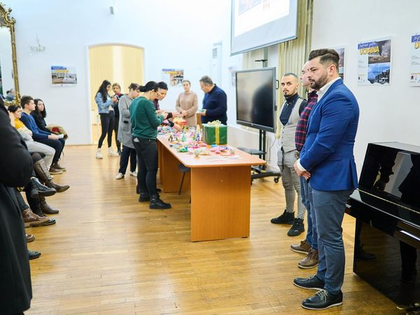
-18 decembrie - eveniment cultural sărbătoririi Zilei Minorităților Naționale
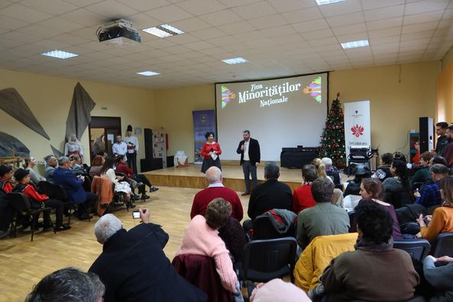

- 18 decembrie - participare la competitia de karate tradițional, "Memorialul Dan Stuparu", editia I
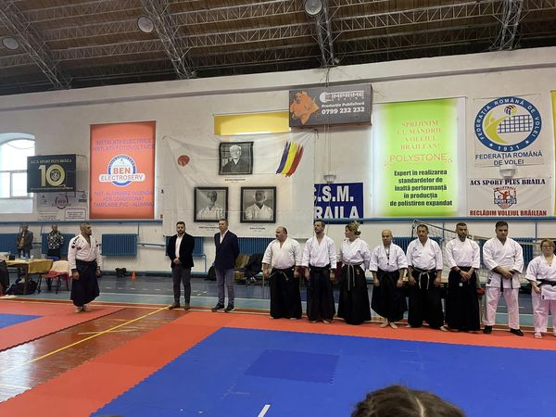

- 19 decembrie - extraordinar concert de Craciun, "Colindam, Colindam" - Paula Seling si Orchestra de Camera "George Cavadia" a Filarmonicii "Lyra George Cavadia" Braila, sub bagheta dirijorului colonel Petrea Gogu

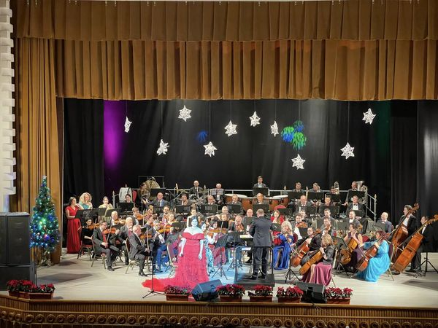

- 21 decembrie - sedinta ordinara a Consiliului Judetean Braila
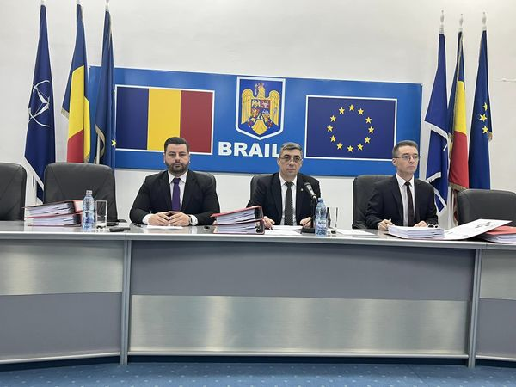

- 21 decembrie - Spectacolul "Colindăm, Colindăm!" susținut de Muzica Militară a Garnizoanei Brăila - dirijor Lt. Raul Ionuț Badale și soprana Elena Chirvase, organizat de Centrul Județean pentru Conservarea si Promovarea Culturii Traditționale Brăila
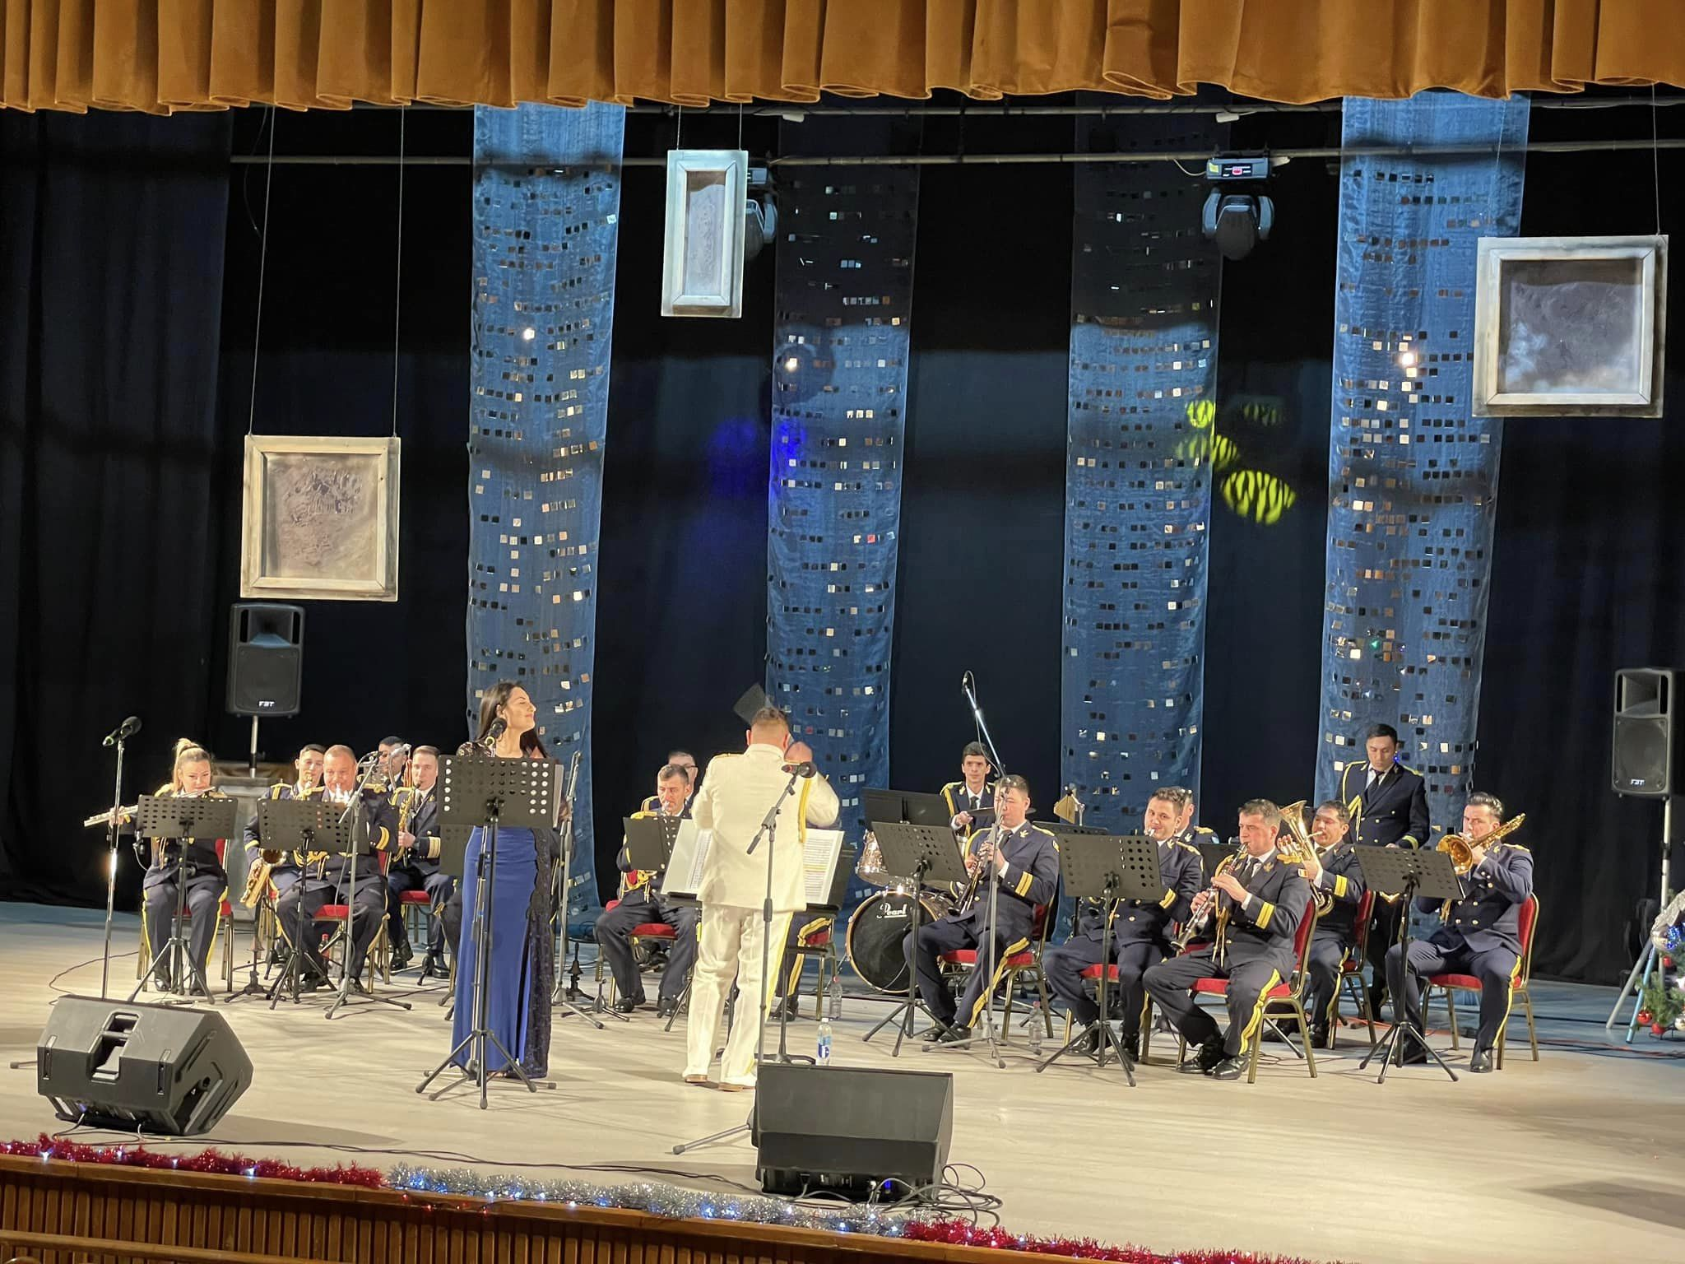

- 22 decembrie – Ziua Revolutiei
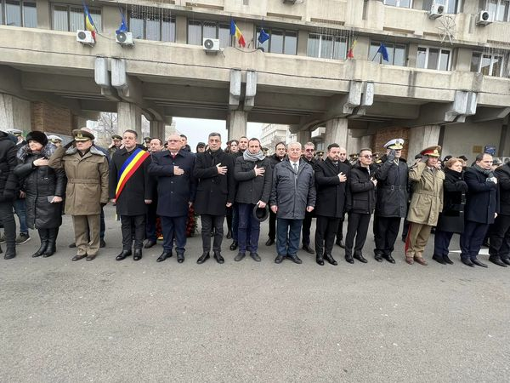
- 28 decembrie - sedinta extraordinara a Consiliului Judetean Braila

